Archivní číslo vzorku | 7584
Odběrové číslo vzorku | 1
Pořadové číslo karty vzorku v databázi | 635
Místo
Objekt | Pergamenová listina z roku 1500, res. Kašparová
Místo odběru popis | Vzorek Archiv. číslo Popis  Vz. č. 1 7584 pergamenová listina z roku 1500
Místo odběru foto
Typ díla
Typ podložky (v případě vzorků povrchových úprav / barevných vrstev)
Datace objektu | 1500
Zpracovatel analýzy | Hurtová Alena
Datum zpracování zprávy k analýze | 17. 7. 2014
Číslo příslušné zprávy v databázi zpráv | 2014_11

Výsledky analýzy

Stanovení stupně koherence vláken
Vzorek č. 1 (7584)

Bílé dopadající světlo
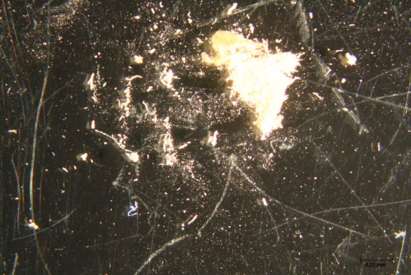  Za sucha | 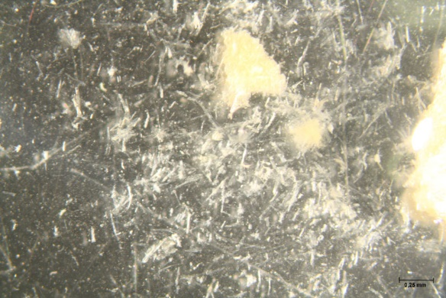  Za mokra

- Tabulka: vyhodnocení dle R. Larsen.
Stupeň | Charakteristika
Stupeň 1 | Struktura usně je soudržná, vlákna dlouhá a kompaktní
Stupeň 2 | Vlákna jsou zachovalá, snadno se při oděru oddělují, část vláken je zlomená
Stupeň 3 | Ve struktuře dochází k lámání vláken, Poměr zlomených a celých vláken je 1:1
Stupeň 4 | Vlákna jsou mírně soudržná, drolí se a rozpadají se na prach, množství úlomků a prachu je větší než množství zachovalých vláken
Stupeň 5 | Vlákna ztrácejí koherenci a rozpadají se na prach

- V české stupnici se spojuje 1 a 2 stupeň a 4 a 5 stupeň.
Třída | Charakteristika
Třída 1 | Vlákna jsou dlouhá, soudržná, jejich zastoupení je relativně větší než zastoupení prachových částic. Materiál je v dobrém stavu
Třída 2 | Zastoupení soudržných vláken a prachových částic je stejné. Vlákna jsou kratší než u třídy 1. Materiál je mírně degradovaný
Třída 3 | Zastoupení vláken je relativně menší než zastoupení prachových částic a jsou ještě kratší než u třídy 2 nebo zcela ztrácí soudržnost. Materiál je silně degradován.

Závěr
Stupeň koherence vláken vzorku č. 1 (7584) odpovídá stupni 3 dle české stupnice a stupni 4-5 podle stupnici R. Larsena. Dle vyhodnocení je vzorek pergamenu ve špatném stavu.

Fotodokumentace analýzy

